★啟明文化村體驗課程：
日期 | 時間 | 課程 |  |  |  | 地點 | 參與班級
4/16  (一) | 09：00  11：00 | 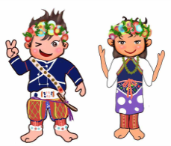  活動：原住民文化介紹、手工藝DIY、樂舞  講師:臺北市原民會長者14位  內容:  - 原住民故事導覽及文化簡介  - 手工藝DIY-  - 幼稚部及國小部-吊飾DIY  - 國中部、高中部及高職部-項鍊DIY |  |  |  | 2F校史室 | 幼稚部
 |  |  |  |  |  |  | 國小部
4/16  (一) | 09：00  11：00 |  |  |  |  | 3F會議室 | 國中部  高中職部
4/16  (一) | 11：00  12：00 | 內容：全校樂舞-卑南族舞蹈教學及全校共舞 |  |  |  | 一樓中庭 | 全校師生
4/17  (二) | 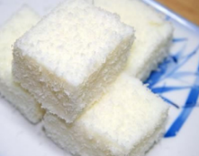  13:15  15:50 | 活動:製作東南亞點心-牛奶雪花糕  內容:  - 請綜職組學生於課堂中製作雪花糕  - 食品包裝並分裝好各班份量、包裝好分送給各教師  - 禮拜二下午課堂結束前發送至各班上。 |  |  |  | B1烹飪  教室 | 綜職組學生製作分送給全校師生
4/18  (三) | 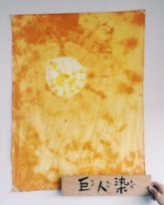  08：20  12：00  (分部別體驗課程) | 活動：南嶼島系傳統染布體驗DIY  講師：劉芳伶 老師 |  |  |  | 會議室 | 全校師生
4/18  (三) |  | 活動 | 幼稚部  (23人) | 國小部  (7人) | 國中部  (19人) | 高中部  (26人) | 高職部  (41人)
4/18  (三) |  | 染布介紹  (三樓會議室) | 08:20~08:30 | 09:10~09:20 |  | 10:00~10:15
4/18  (三) |  | DIY體驗  (三樓會議室) | 08:30~09:10 | 09:20~10:00 |  | 10:15~12:00  (因人數較多染劑要煮的時間較長)
4/19  (四) | 13：30  15：00 | 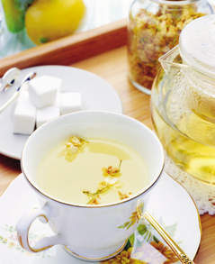  活動：歐式下午茶體驗  內容:  - 花茶體驗  - 歐式小點心  地點：可魯實習商店 |  |  |  | 可魯實習  商店 |  | 全校師生

